48MHz时钟切换电路功耗分析
ADG918验证方案、GX1258EA国产应用方案及SGM2036电源能力评估
分析对象 | ADG918、GX1258EA及为1.8V电源域供电的SGM2036系列LDO
时钟信号条件 | 48MHz，手册标称0.8Vpp；按50Ω等效计算时约为+2.04dBm
设计目的 | 明确开关自身直流功耗、射频插入损耗及LDO剩余带载能力，为两种BOM装配方案提供依据
1 功耗分析方法
射频开关的功耗应分成直流供电功耗和射频信号损耗两部分。直流功耗来自VDD电源，决定其对LDO电流预算的影响；射频损耗来自信号通过开关时的插入损耗，这部分能量主要转化为器件内部热量，但不等同于VDD电源电流。
P_total ≈ P_DC + P_RF,loss
P_DC = V_DD × I_DD
P_RF,loss = P_RF,in × (1 − 10^(−IL/10))
其中，IL为开关插入损耗，单位为dB。对于时钟源与FM13RD1616之间并非严格50Ω匹配的实际电路，射频功率计算只能作为热损耗量级估算；直流电源预算仍以器件手册给出的IDD为准。
2 ADG918验证版功耗
ADG918允许1.65V～2.75V供电，因此可以直接使用现有1.8V LDO。手册给出的静态电流典型值为0.1μA、最大值为1μA。该电流远小于FM13RD1616相关电源域的负载，对SGM2036的输出能力几乎没有可见影响。
P_DC,typ = 1.8V × 0.1μA = 0.18μW
P_DC,max = 1.8V × 1μA = 1.8μW
项目 | 条件 | 典型值 | 最大/上限值 | 设计含义
供电电压 | 验证版采用现有1.8V电源 | 1.8V | 2.75V器件上限 | 无需新增2.5V LDO
静态电流 | 数字输入为0V或VDD | 0.1μA | 1μA | 对1.8V电源预算可忽略
直流功耗 | 1.8V供电 | 0.18μW | 1.8μW | 低于毫瓦级三个数量级
插入损耗 | DC～100MHz | 0.4dB | 0.7dB | 48MHz位于该保证区间
3 GX1258EA国产应用版功耗
GX1258EA采用3.3V或5V供电，手册给出的工作电流为1mA。实际应用建议优先使用3.3V供电，以减少功耗并便于与现有系统电源轨兼容。该器件不能接入1.8V电源轨，应通过0Ω或100Ω装配位切换到3.3V供电。
P_DC(3.3V) = 3.3V × 1mA = 3.3mW
P_DC(5V) = 5V × 1mA = 5mW
项目 | 条件 | 典型值 | 最大/上限值 | 设计含义
供电电压 | 推荐工作条件 | 3.3V | 5V | 实际应用优先3.3V
工作电流 | 正常使能状态 | 1mA | 手册未给出更大保证值 | 电源预算按1mA计
直流功耗 | 3.3V供电 | 3.3mW | — | 主要功耗来源
低频插入损耗 | 10MHz/100MHz实测 | 0.6dB/0.7dB | — | 48MHz预计位于两者之间，需样机确认
4 48MHz、0.8Vpp信号的射频损耗估算
若把0.8Vpp正弦信号等效为驱动50Ω负载，则其有效值和输入功率分别为：
V_RMS = 0.8 / (2√2) = 0.283V
P_RF,in = V_RMS² / 50Ω = 1.60mW ≈ 2.04dBm
器件/状态 | 插入损耗 | 输出功率 | 射频损耗 | 直流功耗 | 估算总功耗
ADG918典型 | 0.4dB | 1.459mW | 0.141mW | 0.00018mW | 0.141mW
ADG918最大插损估算 | 0.7dB | 1.362mW | 0.238mW | 0.0018mW | 0.240mW
GX1258EA低频估算 | 0.6～0.7dB | 1.362～1.394mW | 0.206～0.238mW | 3.3mW | 3.506～3.538mW
上述结果说明：ADG918的VDD功耗极小，有信号通过时其器件发热主要来自插入损耗；GX1258EA的总功耗则主要由3.3V×1mA的直流功耗决定。由于实际TCXO输出阻抗和FM13RD1616输入阻抗未必均为50Ω，表中射频损耗仅用于比较量级，不能替代板级实测。
5 SGM2036-1.8V电源轨的带载能力
SGM2036系列额定最大输出电流为300mA，但“能够带多少器件”不能按器件数量直接判断，而应把同一1.8V电源轨上的所有最大电流相加。ADG918最大仅增加1μA，几乎不会改变原有FM13RD1616电源预算。
I_total,max = ΣI_FM13,max + ΣI_other,max + I_ADG918,max
N_max = floor[(I_allow − I_other − I_ADG918) / I_single_device]
其中I_allow不能简单取300mA，还要受输入输出压差、封装热阻、环境温度和PCB散热铜皮影响。假设SGM2036输入为3.3V、输出为1.8V、采用SOT-23-5封装，则LDO本体功耗近似为：
P_LDO ≈ (3.3V − 1.8V) × I_OUT + 3.3V × I_Q
SGM2036静态电流典型20μA，相比几十毫安以上负载时可以忽略。根据手册给出的SOT-23-5热阻285℃/W，可得到以下估算。
1.8V总负载电流 | LDO压差功耗 | 估算温升 | 25℃环境估算结温 | 评价
50mA | 75.1mW | 21.4℃ | 46.4℃ | 余量较好
100mA | 150.1mW | 42.8℃ | 67.8℃ | 余量较好
150mA | 225.1mW | 64.1℃ | 89.1℃ | 常温可用，高温需谨慎
200mA | 300.1mW | 85.5℃ | 110.5℃ | 温升较高，不建议连续满载
250mA | 375.1mW | 106.9℃ | 131.9℃ | 温升较高，不建议连续满载
300mA | 450.1mW | 128.3℃ | 153.3℃ | 超过SOT-23-5典型热功耗能力
在85℃高温环境下，若希望估算结温不高于约125℃，以285℃/W计算，3.3V降至1.8V时连续负载宜控制在约90mA量级。该结果属于保守估算，实际值会随PCB铜皮面积、空气流动和封装焊接质量变化。
6 两种装配版本的电源预算结论
装配版本 | 开关供电 | 新增直流负载 | 对原电源的影响
ADG918验证版 | 现有1.8V LDO | 最大约1μA | 可忽略，不需要新增LDO
GX1258EA应用版 | 3.3V电源，经100Ω推荐串联位 | 约1mA | 新增约3.3mW，不能接1.8V轨
SGM2036-1.8V轨 | 继续为FM13相关1.8V引脚供电 | 主要取决于FM13及其他负载 | 建议按最大电流求和并进行热校核
最终建议是：ADG918直接复用现有1.8V SGM2036输出，GX1258EA通过独立3.3V装配支路供电；两路电源用互斥的0Ω/100Ω器件位选择，避免不同电源轨被误短接。功耗预算中，ADG918按1μA计，GX1258EA按1mA计。
7 功耗组成关系图
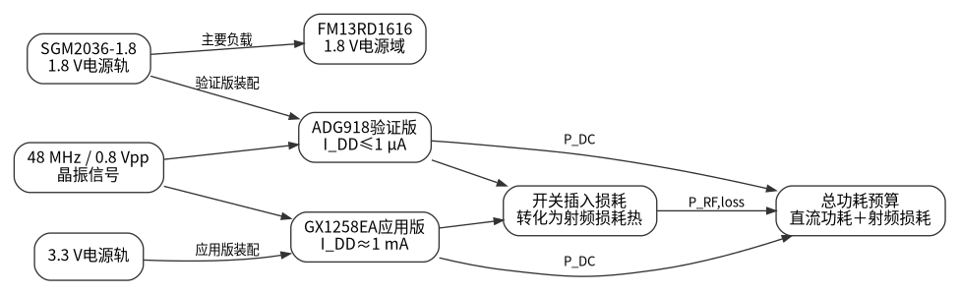
图1 ADG918/GX1258EA两种装配方案的功耗组成
8 Mermaid图源码
以下源码可直接复制到支持Mermaid的Markdown编辑器中，用于后续技术笔记或设计报告。
```mermaid
flowchart LR
A[SGM2036-1.8V电源轨] --> B[FM13RD1616的1.8V电源域]
A --> C[ADG918验证版<br/>IDD≤1μA]
D[3.3V电源轨] --> E[GX1258EA应用版<br/>IDD≈1mA]
F[48MHz、0.8Vpp时钟信号] --> C
F --> E
C --> G[开关插入损耗]
E --> G
C --> H[直流功耗PDC]
E --> H
G --> I[射频损耗PRF,loss]
H --> J[总功耗预算]
I --> J
```
9 资料依据与使用说明
本分析的器件参数依据ADG918/ADG919 Rev.E数据手册、GX1258EA V2.2.2数据手册以及SGM2036系列数据手册。ADG918和GX1258EA的射频插入损耗均按各自手册的低频数据进行估算；48MHz板级真实功耗、波形幅度和电源电流应在样机上通过单独VDD支路电流测试和示波器测量确认。

